BTS CIEL
Cybersécurité, Informatique et réseaux, Électronique
Option A : « Informatique et réseaux »

Épreuve professionnelle E6
Valorisation de la donnée et cybersécurité

Dossier de réalisation du projet

Groupement académique : Besançon-Dijon | Session : 2025
Lycée ou Centre de formation : Lycée Jules Haag
Ville : BESANÇON
Nom du projet : Serre Automatisée
Projet industriel : OUI NON

Equipe de développement.
Professeur : | L. LE JONCOUR – G. FRAPSAUCE – F. GUILLET –  O. HACQUARD
L'entreprise : | Lycée Jules Haag
Etudiant 1 : | Tep Raphael
Etudiant 2 : | Chebira Mous’ab
Enlever les lignes inutiles.
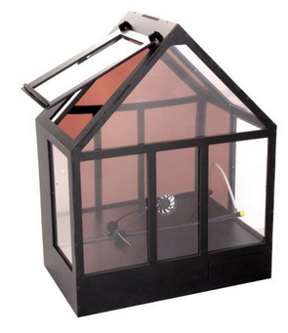
Sommaire
1 Cahier des charges 3
2 Analyse et spécifications 3
2.1 Les cas d'utilisation avec leurs scénarios modifiés pendant l'étude 3
2.2 Le diagramme d’exigence du système 3
2.3 Tests de validations 3
3 Définition des échanges entre les sous-systèmes 3
4 Présentation du travail du candidat N°1 4
4.1 Découverte(s) matérielle(s) 4
4.2 Découverte(s) logicielle(s) 4
4.3 Choix de matériel 4
4.4 Prototypage et maquettage 4
4.5 Conception préliminaire 4
4.5.1 Liste des objets 4
4.5.2 Diagrammes de séquences entre objet 4
4.6 Conception détaillée 4
4.6.1 Algorithme de la méthode … 5
4.6.2 Test unitaire de l'algorithme de la méthode … 5
4.6.3 Algorithme de la méthode … 5
4.6.4 Test unitaire de l'algorithme de la méthode … 5
4.6.5 Etc. 5
4.7 Codage 5
4.8 Résultats des tests unitaires 5
4.9 Bilan personnel 5
4.9.1 Planning réalisé 5
4.9.2 Difficultés rencontrées 5
5 Présentation du travail du candidat N°…. 6
6 Intégration et tests 6
6.1 Intégration 6
6.2 Tests 6
7 Validation des attentes du point de vue client 6
8 Bilan technique 6
8.1 Critique(s) du projet 6
8.2 Evolution(s) possible(s) 6
8.3 Echanges avec les industriels et/ou les vendeurs 6
9 Dossier numérique 6

Cahier des charges

Pour le projet de gestion de Serre automatique dont le but est de faire pousser des plantes en contrôlant leurs paramètres environnementaux et en les régulant. Leur gestion inclut : le maintien de l’atmosphère a un taux d’humidité suffisant, que la terre est assez humidifiée pour que la plante en son sein pousse correctement et enfin il faut réguler la température pour qu’elle soit constante.
Le système doit utiliser de l’eau de pluie déminéralisée et il faut pouvoir observer l’évolution du taux d’humidité dans l’air, dans la terre et de la température.
On utilisera un Raspberry pi connecté a un ESP32 dans une maquette de mini serre montée.
Dans la serre il y aura : 2 pompes, 2 capteurs d’humidités, un volet mobile déjà avec la serre, de même pour le plancher chauffant.Il y aura aussi un brumisateur, un ventilateur et un capteur de température/hygrométrie.

Pour la connexion au Raspberry il faut que le mot de passe soit d’au moins 12 caractères alphanumériques

Travail d'équipe
Doit être reformulé avec vos mots à vous
Pas de copier-coller
Faire éventuellement un résumé du cahier des charges :
- La problématique.
- L'expression des besoins.
- La structure matérielle du système.
Présenter le rôle de chaque membre de l'équipe pour réaliser le projet en fonction de ce cahier des charges.

Automatisation d’une serre connectée

Analyse et spécifications

Travail d'équipe

Les cas d'utilisation avec leurs scénarios modifiés pendant l'étude
Présenter les modifications qui ont été apportées tout au long du projet.
Les modifications devront être identifiées.

Le diagramme d’exigence du système
Présenter les modifications et les ajouts qui ont été apportées tout au long du projet. Les modifications devront être identifiées.

Tests de validations
Les tests de validation découlent des différents scénarios à respecter.
Les tests de validation peuvent être présentés sous la forme de tableaux :

Action à tester | Tests à réaliser | Résultat(s) attendu(s)
Quelle fonctionnalité du système je souhaite tester, à partir de « Atteinte des objectifs du point de vue client » ? (voir dossier de présentation) | Comment je vais réaliser le test concrètement et précisément ?  Comment je m'y prends ? | Qu'est-ce que je dois observer concrètement pour dire que ça marche ?
Etc.

Dans ce tableau, mettre 1 ligne par item de la recette du point de vue client.
Ces tests permettent de montrer au client que le système que vous lui livrez fonctionne et répond à sa demande et à ses besoins.
Les colonnes 2 et 3 doivent être bien différenciées.

Définition des échanges entre les sous-systèmes
Les échanges entre sous-systèmes sont par exemple les formats de fichier, formats de trame, etc… qui peuvent être précisés par des diagrammes conçus en communs (diagramme d’activité, diagramme de déploiement, interface, etc.).

Présenter les diagrammes réalisés obligatoirement avec un AGL.

Travail d'équipe

Décrire par exemple :
- requête HTTP envoyée par un client à un serveur, et réponse du serveur
- trames échangées entre un client et un serveur TCP
- trames UDP envoyées en diffusion
- trames MODBUS échangées entre maître et esclaves

Détailler précisément le format des trames (chaines de caractères).

Présentation du travail du candidat N°1

Découverte(s) matérielle(s)

4.1.1. L’ESP32 VROOM
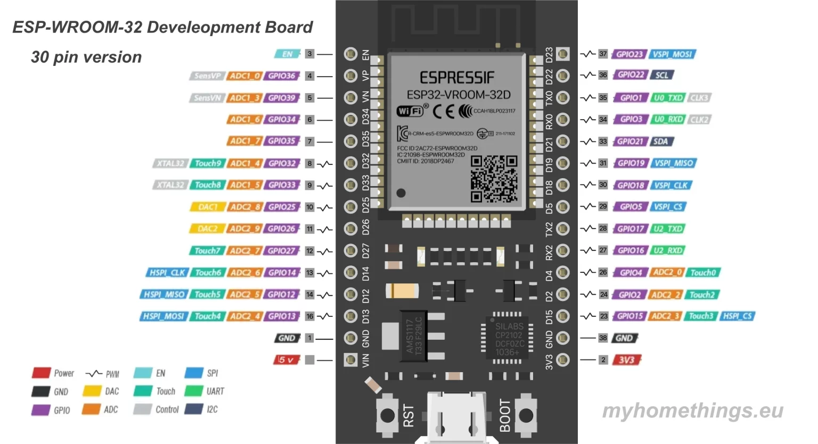
les différentes étapes de l’apprentissage et de la compréhension du fonctionnement de l’ESP32 :
- Apprendre a cabler un ESP et a me servir d’une breadboad. Je me suis très peu servi d’arduinos auparavent, j’ai du apprendre tout le fonctionnement d’un tel système et j’ai passé beaucoup de temps a comprendre et a prendre en main ce système.

4.1.2. Différents types de capteurs et actionneurs :
J’ai du également apprendre a me servir de différents capteurs et actionneurs. Le seul capteur que j’avais utilisé par le passé était un capteur d’humidité et de température en DHT11. La liste des capteurs et actionneurs que j’ai appris a utiliser sont :
- Les capteurs d’humidité au sol
- Les microrupteurs
- Le ventilateur
- Les pompes d’arrosage
- Les brumisateurs
- Les moteurs
- Le plancher chauffant
- Les différents relais
Voir documentation de la serre pour plus d’information
https://www.a4telechargement.fr/BE-SER/D-BE-SER-Technique-v2020.pdf

Choix de matériel
Le matériel utilisé est une maquette de mini-serre automatisée ainsi qu’un ESP 32.
l’ESP32 permet de brancher de nombreux cables a ses différentes broches, permettant ainsi un
grand nombre de connexions.
Au total, l’ESP32 est connecté a 5 capteurs (2 capteurs d’humidité au sol, 1 capteur d’humidité température et 2 microrupteurs)
il est également connecté a 7 actionneurs (2 pompes, 1 brumisateur, 1 ventilateur, a deux moteurs et au plancher chauffant.

L’ESP32 est également peu onéreux et peut doncc être remplacé facilement en cas de problème (voir partie 4.8.2 sur les difficultées rencontrées pour plus de détails.). sur amazon, il est disponible a 9€ unoté et 26€ le lot de 5 (5€20 par ESP32) contrairement a ce qui est reccomandé sur la documentation de la serre : L’AutoProg X2 K-APV2-M vendu par les créateurs de la serre qui coute 130€ non monté et 210€ monté.
Le prix d’un seul exemplaire permettrait d’acheter plus de 25ESP32.

Produit | Prix | Avantages | Inconvénient
ESP32 | 8€ | Petit, peu couteux, grand nombre d’emplacements GPIO, puissance largement suffisante | Besoin d’une breadbox pour brancher les câbles
Boitier Arduino | 25€ | Prix raisonnable, facile d’utilisation, grande documentation | Pas assez d’emplacements GPIO et pas assez puissant
AutoProg X2 | 130€ / 210€ | Utilisation simple avec la serre, grande documentation donnée sur le site de la serre, installation facile | Très cher, a monter soi-même si on souhaite payer moins cher

Prototypage et maquettage
Présenter les prototypes matériels et logiciels.
Uniquement si vous avez un IHM avec des fenêtres ou des pages web.
À faire dans un logiciel de dessin ou de traitement de texte.
Présenter toutes les IHM du (des) logiciel(s) réalisé(s) et montrant bien la séquence des apparitions des différents éléments (fenêtres, menus, etc.) inhérentes aux événements (appuis sur boutons, menus, etc.).
Ces prototypes devront être conformes aux scénarios des cas d'utilisation quant aux actions à réaliser.

Conception préliminaire

Dans le cas de cahier des charges réseaux, on pourra trouver ici la stratégie de sécurité, configuration ….
Réalisable même si vous n'avez pas le matériel.

Liste des objets
Objet / blocs | Rôle(s) | Issu de la classe
serveur | Crée un serveur accessible en Wifi sur l’ESP32 contenant les données acquises (temperature, humidité des 2 plantes et hygrométrie) | Serveur
terre_1 | Renvoie le taux d’humidité au sol de la plante numéro 1 | Capteurs
terre_2 | Renvoie le taux d’humidité au sol de la plante numéro 1 | Capteurs
dhtsensor | Renvoie le taux d’hygrométrie et la température de la serre | DhtSensor
pompe | Envoie un signal au relais pour lui dire de laisser passer le courant vers la pompe | Actionneurs
brumisateur | Envoie un signal au relais pour lui dire de laisser passer le courant vers le  brumisateur | Actionneurs
ventilateur | Envoie un signal au relais pour lui dire de laisser passer le courant vers le  ventilateur | Actionneurs
moteur_open | Envoie un signal au relais pour lui dire de laisser passer le courant vers le moteur qui ouvre la fenetre de la serre | Actionneurs
moteur_close | Envoie un signal au relais pour lui dire de laisser passer le courant vers le moteur qui ferme la fenetre de la serre | Actionneurs
plancher | Envoie un signal au relais pour lui dire de laisser passer le courant vers le plancher chauffant | Actionneurs

Diagrammes de séquences entre objet

Diagramme de séquence de la boucle principale
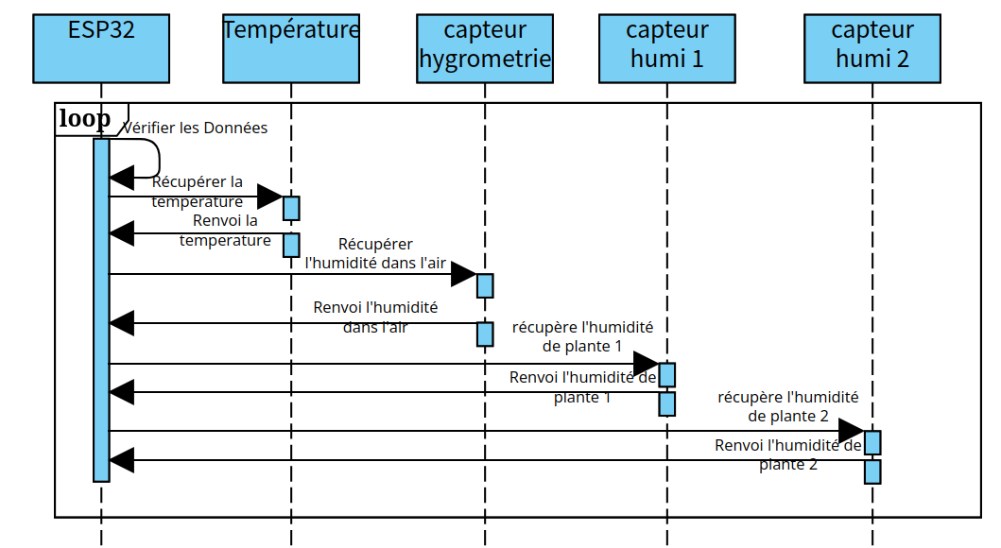
Diagramme de séquence cas particuliers : température trop élevée
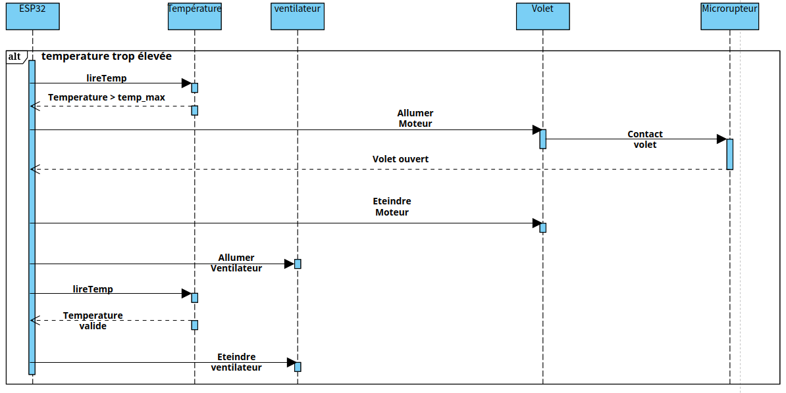

Diagramme de séquence cas particuliers : température trop faible
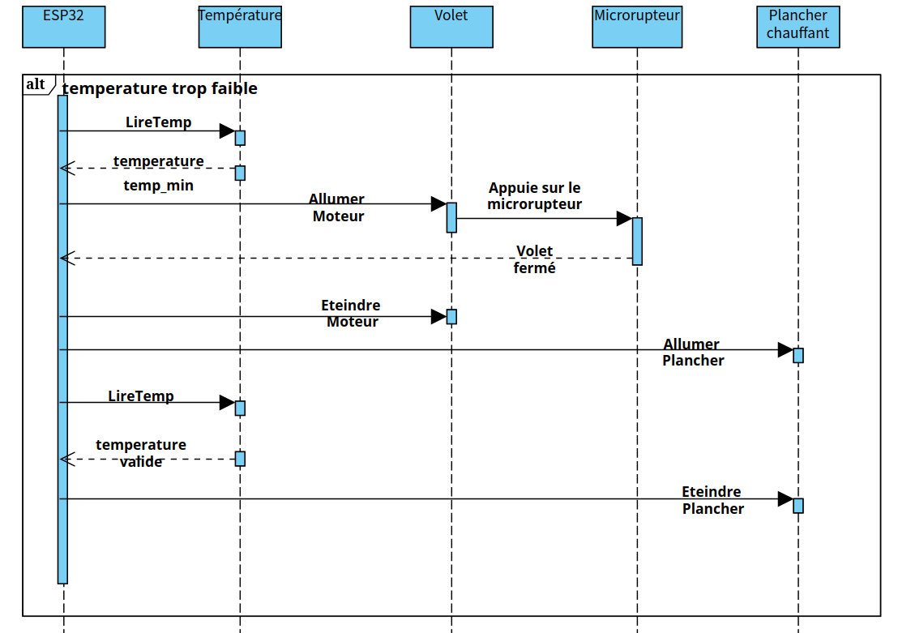

Diagramme de séquence cas particuliers : hygrométrie trop élevée

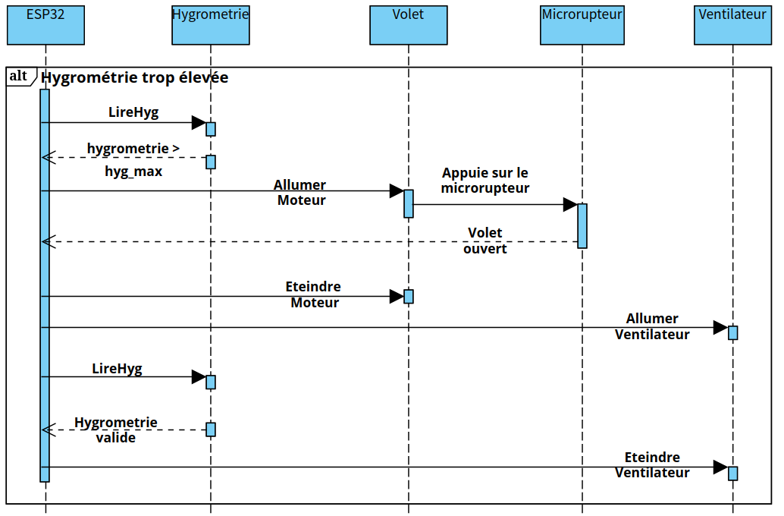
Diagramme de séquence cas particuliers : Hygrométrie trop faible
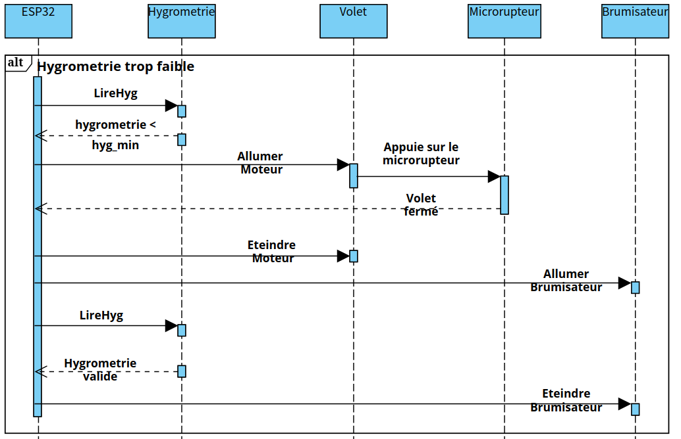

Diagramme de séquence cas particuliers : humidité au sol trop faible
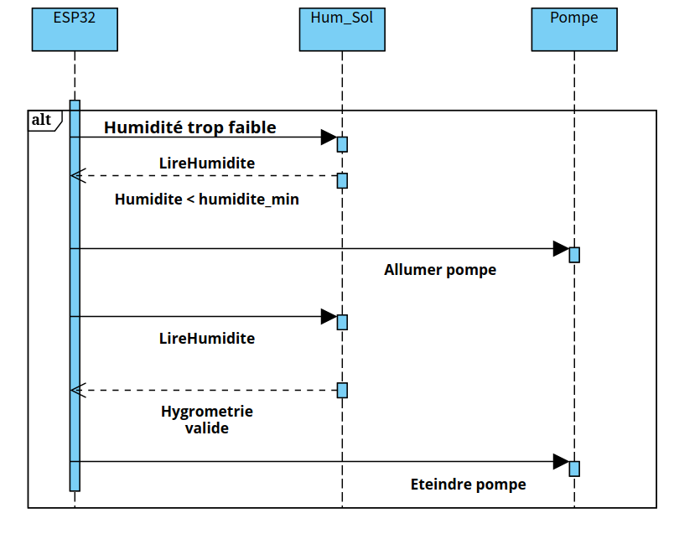

Conception détaillée

Dans le cas de cahier des charges réseaux, on trouvera ici les programmes de sécurité du matériel.
Cette partie ne devra présenter que les algorithmes les plus pertinents. Ne pas présenter un algorithme qui sera une recopie du programme déjà fait mais présenter la démarche pour arriver à l'algorithme :
- Schéma(s) explicatif(s).
- Etude du composant à programmer (registres, etc.). Etc.
- Pré algorithme (les grandes lignes de l'algo).

Algorithme de la méthode …
Si intérêt

Test unitaire de l'algorithme de la méthode …
La présentation par tableau est conseillée.

Liste des tests pour les différents capteurs
Action à tester | Tests à réaliser | Résultat(s) attendu(s)
Lecture hygrométrie air | Exposer le capteur à un environnement sec, puis humide | Valeur faible dans le sec (< 40%) et élevée dans l’humide (> 60%)
Lecture température air | Placer le capteur dans un environnement chaud puis froid | Valeur augmente en chaleur, diminue au froid (ex: 25°C puis 10°C)
Lecture humidité du sol | Tester capteur dans terre sèche, légèrement humide, et saturée d’eau | Lecture faible, moyenne, puis élevée selon l’humidité du sol
Réactivité du capteur air | Passer rapidement d’un environnement sec à humide | environnement sec à humideCapteur met à jour la valeur rapidement (quelques secondes)
Réactivité du capteur sol | Verser de l’eau progressivement dans la terre | Valeur d’humidité du sol augmente de manière progressive et fluide
Liste des tests pour les différents actionneurs
Action à tester | Tests à réaliser | Résultat(s) attendu(s)
Activation pompe | Simuler une demande d’arrosage ou activer manuellement | Pompe s’allume, de l’eau coule jusqu’aux plantes
Désactivation pompe | Arrêter manuellement ou via seuil d’humidité suffisant | Pompe s’éteint, arrêt de l’écoulement
Activation brumisateur | Simuler air trop sec ou activer manuellement | Le brumisateur s’allume, émission de brume visible
Liste des tests pour les différents actionneurs
Action à tester | Tests à réaliser | Résultat(s) attendu(s)
Désactivation brumisateur | Simuler hygrométrie atteinte (> seuil) ou arrêt manuel | Brumisateur s’éteint, plus d’humidification
Activation ventilateur | Simuler température élevée ou activer manuellement | Ventilateur souffle de l’air
Désactivation ventilateur | Simuler retour à température normale | Ventilateur s’arrête
Activation plancher chauffant | Simuler température basse ou activer manuellement | Chauffage s’active, plancher devient plus chaud (testable avec capteur)
Désactivation plancher chauffant | Simuler température adéquate ou arrêt manuel | Chauffage s’éteint, plus de montée de température
Activation moteur | Activer manuellement ou via programme | Moteur tourne dans le bon sens à la vitesse attendue
Réversibilité moteur | Commander changement de sens | Moteur change de direction
Arrêt moteur | Arrêter manuellement ou automatiquement | Moteur s’arrête

Même principe que au 2.3 mais ici vous testez une partie de votre logiciel.
Ne pas se placer du point de vue client.
Se placer du point de vue du développeur qui veut vérifier qu'une fonction logicielle est réalisée.
Réalisable même si vous n'avez pas le matériel.

Algorithme de la méthode …

Test unitaire de l'algorithme de la méthode …

Etc.

Codage
Le code de l'application sera donné en annexe en format numérique.
Précisez dans ce paragraphe comment s'y référer : exemple, " chemin\fichier" .

Prévoir de nous remettre votre code source.

Résultats des tests unitaires

Ne peut pas être réalisé sans le matériel

Action à tester | Tests à réaliser | Résultat(s) attendu(s) | Résultat(s) obtenu(s) | Remède(s)
Température et hygrométrie fonctionnel ?
Etc.

Bilan personnel

Planning réalisé
Où en êtes-vous par rapport au planning prévisionnel (argumentez). Comment avez-vous assuré ce suivi (utilisation d'outils : planning, logiciel spécifique, etc.)

Difficultés rencontrées

Présentation du travail du candidat N°….

Intégration et tests

Intégration
Présenter le diagramme de déploiement final.

Tests
Présenter ici les tests d’intégration réalisés (condition, …).

Ne peut pas être réalisé sans le matériel

Il s'agit de vérifier que les logiciels réalisés par 2 membres de l'équipe fonctionnent bien ensemble et peuvent être assemblés.

Action à tester | Tests à réaliser | Résultat(s) attendu(s) | Résultat(s) obtenu(s) | Remède(s)

Validation des attentes du point de vue client
A faire avec les plans de test de validation présenté au paragraphe 2 en remplissant les colonnes 4 et 5 du (des) tableau(x) des tests de validation.

Ne peut pas être réalisé sans le matériel

Il s'agit ici de réaliser les tests décrits au 2.3.

Action à tester | Tests à réaliser | Résultat(s) attendu(s) | Résultat(s) obtenu(s)

En tirer une conclusion par rapport aux objectifs fixés dans le dossier du sujet au niveau de la recette client à atteindre.

Bilan technique

Critique(s) du projet
Si c'était à refaire…

Evolution(s) possible(s)
Améliorations éventuelles sur le matériel, le logiciel, etc.

Echanges avec les industriels et/ou les vendeurs
Présenter en annexe tous les courriers, mails, compte-rendu des réunions, etc. Bien préciser dans ce paragraphe comment s'y référer.
Précisez si nécessaire les liens Internet qui conduisent aux différents sites des industriels et/ou des vendeurs.

Dossier numérique
Il doit contenir :
- Le dossier de présentation du projet ;
- Le rapport de projet de l’équipe ;
- Les codes sources ;
- Les manuels d’utilisation et d’installation du système.

Si le projet est composé de N sous-systèmes, la hiérarchie du dossier numérique pourra être la suivante :
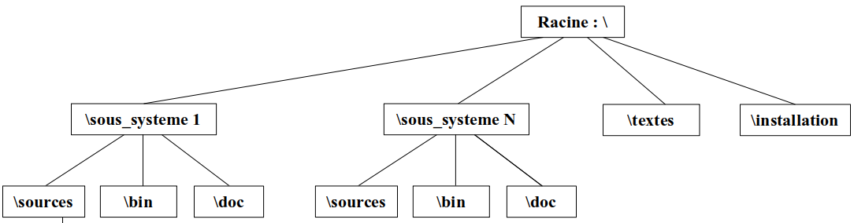

- Répertoire source : contient les sources de vos programmes. Dernière version.
- Répertoire bin : contient les exécutables de vos programmes et les fichiers makefile s'ils existent. Dernières versions.
- Répertoire doc : contient toutes les documentations au format pdf des constructeurs qui ont été nécessaires pour réaliser le projet.
- Répertoire textes : contient les fichiers textes du rapport de projet, des notices d'installation et d'utilisation et du carnet de bord. Dernières versions.
- Répertoire installation : contiendra le ou les fichiers d'installation de l'application. Celle-ci devra pouvoir se faire en automatique (les exécutables, les DLL si nécessaires, etc.).

